仪器设备共享：基质辅助激光解吸电离飞行时间质谱仪运行公告

一、**仪器简介**

基质辅助激光解吸电离飞行时间质谱仪（Ultraflextreme）已纳入湖南大学大型仪器共享平台。

该仪器适合于核酸、脂类、多糖、糖蛋白和高分子聚合物分子量测定，多肽和蛋白质测序，组织切片分析等。对于一些非挥发性和热不稳定性的化合物也是一种很好的选择。广泛应用于材料、化工、生物、医药、石油化工、生命科学和临床医学等领域。图1是仪器实景照片。

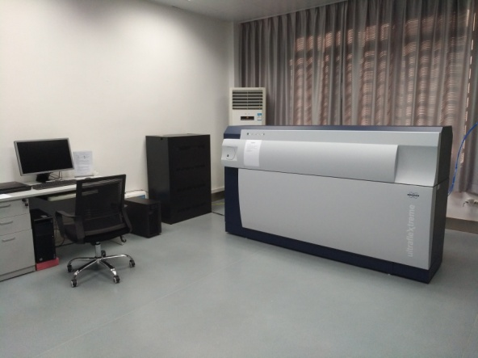

图1仪器实景照片

仪器主要技术指标：

1.质量范围 ：> 500,000 Da

2.分辨率：线性模式分辨率 ≥ 1,200 (cytochrome C, m/z 12361)；反射模式分辨率 > 40,000 (样品为多肽) ；TOF/TOF模式分辨率：4,500FWHM（Glu-Fib）

3.灵敏度：线性模式的灵敏度: 500fmol，信噪比> 100 : 1 （样品为BSA）；反射模式的灵敏度：250amol，信噪比> 200 : 1 （样品为多肽）；TOF/TOF模式灵敏度：250 amol 1570.68 Da (Glu-Fib), 碎片峰 1056.47Da , S/N>20:1  
4.质量准确度：线性模式质量准确度，内标法：质量准确度≤ 50 ppm (蛋白混合物)，外标法：质量准确度≤ 60 ppm (蛋白混合物)；反射模式质量准确度，内标法：质量准确度≤ 1.5 ppm，外标法：质量准确度≤ 5 ppm ；TOF/TOF模式质量准确度：≤ 0.05 Da

5.激光器（smartbeam固体激光器）：MS模式：激光频率范围：1~2000Hz。MS/MS模式：激光频率范围：1-1000Hz。波长355nm ，激光输出能量 ≥ 100 µJ/脉冲

6.MALDI分子成像：激光束直径：10-100µm，图像分辨率：20µm。

7.飞行距离：有效线性模式飞行距离≥1.82米，反射模式飞行距离≥3.2米  
**二、收费标准**

院内：300元/小时；

校内：600元／小时；

校外：500元/个（测分子量），800元/个（二级质谱）

**三、安装地点**

逸夫楼北108

**四、预约方式**

通过“湖南大学大型仪器设备共享平台” （<http://sbgx.hnu.edu.cn/>）网上注册或手机预约助手预约使用。

**五、联系人**

丁玉洁（[ydingyujie@hnu.edu.cn，13873118457](mailto:ydingyujie@hnu.edu.cn，13873118457)）